06110 Justierbarer Direktabhänger für CD 60-27 59 - 108 mm Stahlblech, verzinkt

Protektorwerk Florenz Maisch

Eigenschaften

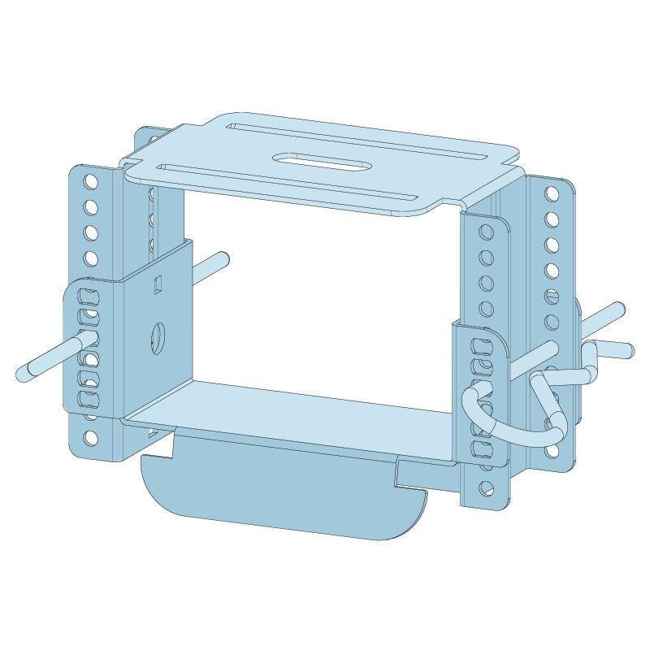

GTIN:

4012560811534

HAN:

107924

Abhängerart

Direktabhänger

Oberfläche

verzinkt

Werkstoff

Stahl

Länge (mm)

59,00 - 108,00

Brandverhalten

A1